ATIVIDADE – Aula 01
Objetivo:
Compreender a estrutura básica de uma página HTML, conhecer os principais componentes de uma página Web e desenvolver a primeira página utilizando HTML.
Parte 1
1. Acesse qualquer site (Google, SENAI, Globo, etc.).
2. Clique com o botão direito do mouse e escolha Exibir código-fonte da página.
3. Responda:
- Qual foi o site escolhido?
R: Google.
- Você encontrou a tag <html>?
R: Sim.
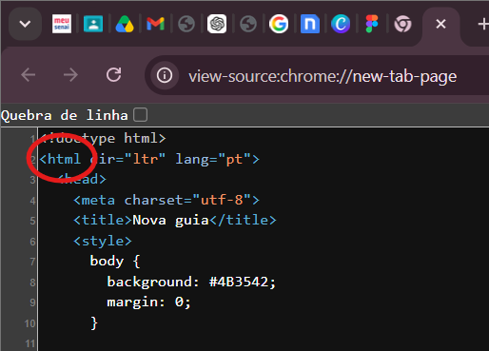
- Encontrou a tag <head>?
R: Sim.
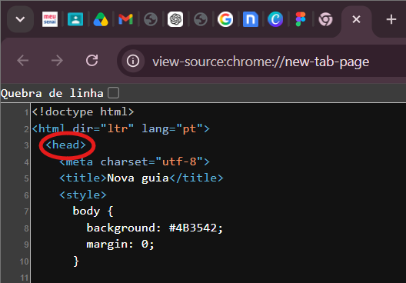
- Encontrou a tag < body>?
R: Sim.
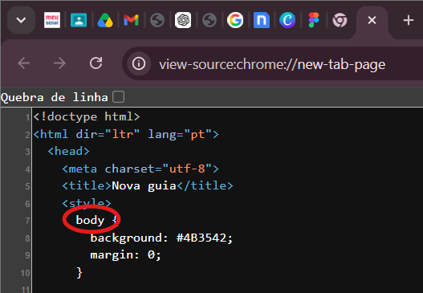
- Aproximadamente quantas linhas de código a página possui?
R: Aproximadamente 36 páginas.
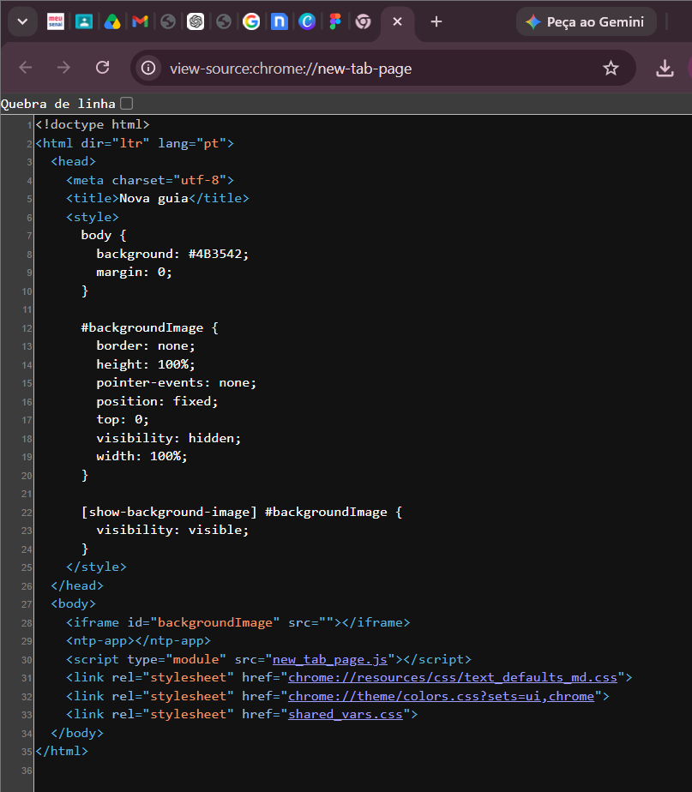
- O que você percebeu ao visualizar o código?
R: O código é um HTML padrão e existe um CSS interno dentro da tag <style>.
Parte 2
Responda às perguntas.
- O que é HTML?
R: É a linguagem de marcação usada para criar a estrutura de páginas da web e com ela também é possível organizar e exibir elementos como títulos, parágrafos, imagens, links, vídeos. Ele é o conteúdo da página.
- Qual a função do CSS?
R: É a linguagem utilizada para definir a aparência e o estilo de uma página web, sendo possível alterar cores, fontes, tamanhos e animações da página, deixando o site mais bonito. O CSS cuida da aparência e o JavaScript adiciona interatividade.
- Quem criou o HTML?
R: Foi criado por Tim Berners-Lee, em 1991.

- O que significa URL?
R:URL significa Localizador Uniforme de Recursos, é um endereço usado para localizar e acessar páginas, arquivos ou informações na internet, um dos exemplos agora utilizado é o Google:
https://www.google.com.
- Qual a diferença entre HTTP e HTTPS?
R: HTTP (HyperText Transfer Protocol), transmite os dados sem criptografia, oque torna a comunicação muito mais vulnerável. HTTPS (HyperText Transfer Protocol Secure), utiliza um certificado SSL/TLS para criptografar os dados, ele protege as informações que são trocadas entre o navegador e o servidor principal.
- O que é um domínio?
R: Um domínio é o nome que indentifica um site na internet, ele facilita o acesso às paginas da web e substitui o endereço IP por um nome mais fácil e prático para lembrar, como exemplo google.com.
- Cite dois exemplos de domínios de topo (.com, .br, etc.).
R: .edu, .org.
Parte 3
Crie um arquivo chamado index.html utilizando o VS Code ou Bloco de Notas.
Sua página deve conter:
- <!DOCTYPE html>;
- <html>
- <head>
- <title>
- <body>
Dentro do <body> escreva:
Quem sou eu?
- Nome completo
- Idade
- Cidade/Estado
- Curso
- Hobby favorito
- Site favorito (como texto)
- Um pequeno parágrafo (3 a 5 linhas) contando quem você é.

